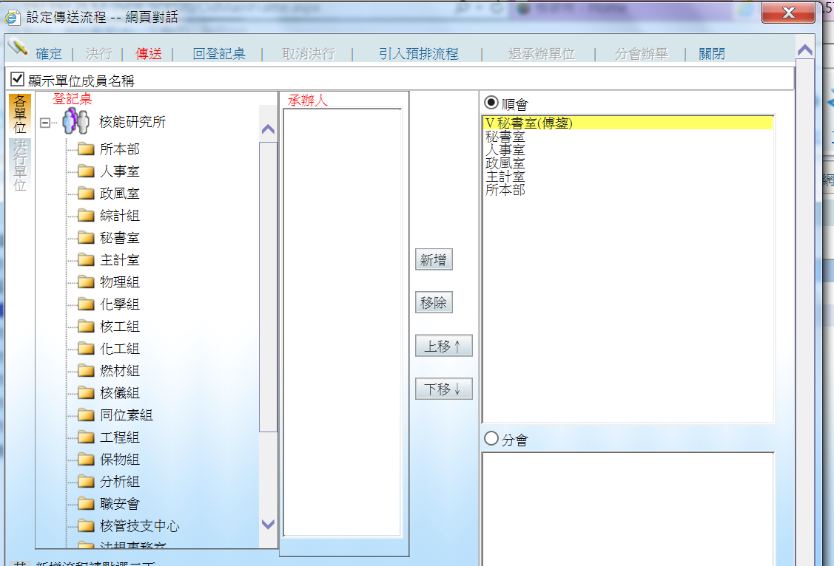
使用紙本公文時，公文系統設定傳送流程為:
承辦單位
↓
會辦單位
↓
所本部

